Αγαπητοί μου γονείς και αγαπητά μου παιδιά σας χαιρετώ!
Ένα νέο θέμα για δημιουργική απασχόληση σας ετοίμασα.
« Τα αγαπημένα μου φρούτα»
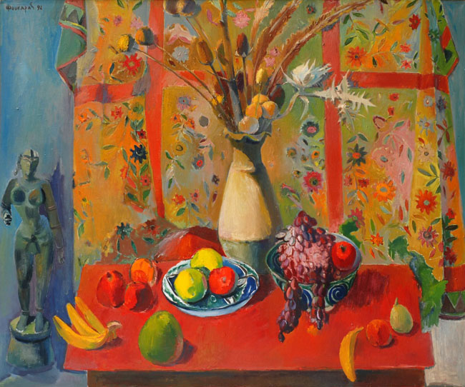
Χρίστος Φουκαράς
Σπουδαίος, Κύπριος
Καλλιτέχνης
1944
http://parathyro.politis.com.cy/2015/12/%CE%B7-%CE%BD%CE%B5%CE%BA%CF%81%CE%AE-%CF%86%CF%8D%CF%83%CE%B7-%CF%83%CF%84%CE%B7%CE%BD-%CE%BA%CF%85%CF%80%CF%81%CE%B9%CE%B1%CE%BA%CE%AE%CF%84%CE%AD%CF87%CE%BD%CE%B7-2/
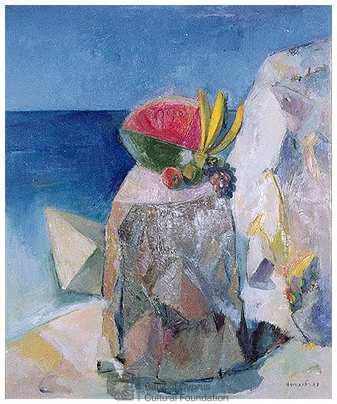
Χρίστος Φουκαράς
Σπουδαίος, Κύπριος
Καλλιτέχνης
1944
https://www.boccf.org/el-GR/museums-and-collections-gr/-----/-/101-200/A-0146-/

- ΔΡΑΣΤΗΡΙΟΤΗΤΑ
Κοιτάξτε και θαυμάστε τα δύο έργα του μεγάλου ,Κύπριου καλλιτέχνη Χρίστου Φουκαρά. Ποια φρούτα αναγνωρίζετε; Χρησιμοποιεί μουντά ή φανταχτερά χρώματα;

- ΔΡΑΣΤΗΡΙΟΤΗΤΑ
Πάρτε ένα πιάτο και βάλτε μέσα τα αγαπημένα σας φρούτα. Άλλη ιδέα είναι να ψάξετε στο διαδίκτυο να βρείτε εικόνες των αγαπημένων σας φρούτων. ( Δεν χρειάζεται να τυπώσετε τις εικόνες )

- ΔΡΑΣΤΗΡΙΟΤΗΤΑ
Κοιτάξτε καλά το σχήμα και το χρώμα των αγαπημένων σας φρούτων. Στη συνέχεια, πάρτε μια κόλλα χαρτί και σχεδιάστε με μολύβι το περίγραμμα των φρούτων.

- ΔΡΑΣΤΗΡΙΟΤΗΤΑ
Να πάρετε τις ξυλομπογιές και να χρωματίσετε τα φρούτα σας. Προσοχή, καλό χρωμάτισμα σημαίνει χρωματίζω πάντα στην ίδια φορά. Δηλαδή, πάνω κάτω ή δεξιά αριστερά. Δεν αλλάζω φορά διότι μετά θα μου μείνουν κενά.

- Θα ήθελα πολύ να φυλάξεις τη ζωγραφιά σου σ΄ ένα φάκελο για να τη μοιραστείς με όλους τους συμμαθητές και συμμαθήτριες σου όταν με το καλό θα ανοίξει το σχολείο.

Καλή έμπνευση!

Με πολλή αγάπη,
η δασκάλα εικαστικών Μαρία Δημητρίου Κολοκασίδου.

